ΣΧΟΛΗ ΑΝΘΡΩΠΙΣΤΙΚΩΝ
ΚΑΙ ΚΟΙΝΩΝΙΚΩΝ ΕΠΙΣΤΗΜΩΝ

ΤΜΗΜΑ ΘΕΑΤΡΙΚΩΝ ΣΠΟΥΔΩΝ

Τηλ.: 2610 962906, 962908
E-mail: theatrical-studies@upatras.gr
www.theaterst.upatras.gr

ΕΛΛΗΝΙΚΗ ΔΗΜΟΚΡΑΤΙΑ
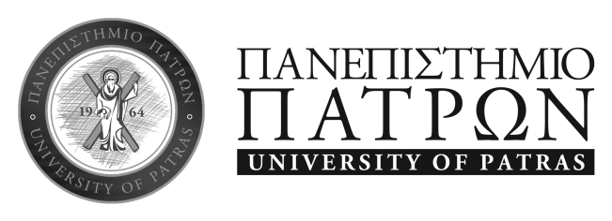
ΠΡΟΓΡΑΜΜΑ ΜΕΤΑΠΤΥΧΙΑΚΩΝ ΣΠΟΥΔΩΝ
«ΤΟ ΑΡΧΑΙΟ ΕΛΛΗΝΙΚΟ ΘΕΑΤΡΟ ΚΑΙ Η ΠΡΟΣΛΗΨΗ ΤΟΥ»

ΑΝΑΚΟΙΝΩΣΗ

Ενημερώνονται οι υποψήφιοι που έχουν υποβάλει αίτηση και πληρούν τα τυπικά προσόντα ότι η εξέταση στην ξένη γλώσσα (για όσους δεν διαθέτουν τους απαιτούμενους τίτλους σπουδών) θα πραγματοποιηθεί την Τρίτη 20/9/2022 στις 15.00 στην αίθουσα Β1 του ΤΘΣ.
Μέτρα προστασίας από τον κίνδυνο διασποράς του κορωνοϊού COVID-19:
Σύμφωνα με την υπ’ αριθ. Δ1α/ΓΠ.οικ.51236 ΚΥΑ (ΦΕΚ 4576/9-9-2022 τ.Β΄) η χρήση προστατευτικής μάσκας είναι προαιρετική σε όλους τους χώρους των Α.Ε.Ι/Βιβλιοθηκών για όλα τα πρόσωπα που εισέρχονται σε αυτούς.

Η προβλεπόμενη προφορική συνέντευξη θα πραγματοποιηθεί σε μεταγενέστερο χρόνο εξ αποστάσεως. Οι υποψήφιοι που έχουν τα τυπικά προσόντα και έχουν επιτύχει στη γραπτή εξέταση της ξένης γλώσσας θα ενημερωθούν με νεότερη ανακοίνωση για την ημερομηνία της συνέντευξης και θα παραλάβουν τον σχετικό ηλεκτρονικό σύνδεσμο.

Από τη Γραμματεία του Τμήματος

Πάτρα, 16 Σεπτεμβρίου 2022

